
平成29年11月20日
関 係 各 位
特定非営利活動法人 大規模災害対策研究機構
理事長 河田惠昭

2017年度（平成29年度） 第11回 大規模災害対策セミナー
『寝屋川流域の大阪北河内・中河内地区における大規模水害（洪水・高潮）に備える』
開催のご案内

拝 啓
時下ますますご健勝のこととお慶び申し上げます。
さて、NPO法人大規模災害対策研究機構（以下CDR）では、この度、下記のセミナーを開催いたしますので、ご案内申し上げます。
大変お忙しいところ恐縮ではございますが、是非ともご参加くださいますようお願い申し上げます。

また、本案内書は、NPO法人 大規模災害対策研究機構（CDR）の会員、CDRに情報提供希望のご登録をいただいている諸団体、旧・東海・東南海・南海地震津波研究会の会員、これまで当CDR開催のセミナー受講者、の方々にお送りしております。そこで、お願いでございますが、関係部署や興味を持たれておられる方、是非とも参加してほしいと思われる部署や方々にも本案内をご回覧、ご紹介くださいますようご協力をお願いいたします。
敬 具
記

- セミナー名：2017年度（平成29年度） 第11回 大規模災害対策セミナー
『寝屋川流域の大阪北河内・中河内地区における大規模水害（洪水・高潮）に備える』
- 主催：特定非営利活動法人 大規模災害対策研究機構（CDR）
- 後援：東大阪市
- 開催日時：2018年2月3日（土） 12:30～16:30（開場・受付12:00～）
- 開催会場：大阪商業大学 ユニバーシティホール蒼天
（〒577-8505 大阪府東大阪市御厨栄町4-1-10）
HP: http://ouc.daishodai.ac.jp/campusmap/souten.html
最寄り駅：近鉄奈良線「河内小阪駅」徒歩5分
- 募集予定人数：300名（先着）
- 募集対象者：行政担当者（特に地元自治体の関係職員、消防、警察等）、一般府民・市民、地元企業
- 参加費：無料
- 内 容：
北河内・中河内地域の大部分を占める寝屋川流域は、東を生駒山系、北と南をそれぞれ淀川と大和川に囲まれている上、西側は上町台地でその流れが阻まれて、非常に緩やかな勾配となっており、大阪城北側の京橋口がただ一つの下流への出口となっています。
本セミナーは、この「寝屋川流域」に着目して、流域の成り立ちや地形的特性、そして大規模風水害が発生した場合の被害の様相に対する理解を深め、日頃からの備えの重要性に対する意識の向上を目的とするものです。近年の想定を超える大雨に伴う被害が頻発していることを踏まえて全国的に検討が進められている「タイムライン」の概念を導入した防災体制の解説も交えて、3名の専門家がわかりやすく解説いたします。
「タイムライン」とは、災害の発生を前提に、行政、鉄道やライフライン等の公共公益企業、自治会や自主防災組織等のコミュニティが連携し、災害時に発生する状況をあらかじめ想定して共有した上で、「いつ」、「誰が」、「何をするか」に着目して、防災行動とその実施主体を時系列で整理した計画です。「防災行動計画」ともいいます。大阪府内では、寝屋川流域をはじめとして、先行的な取り組みが進められています。

- 講義内容・スケジュール
12:00～ 受付開始、開場
12:30～12:35 開会挨拶（河田 惠昭）
（特定非営利活動法人 大規模災害対策研究機構（CDR)／理事長）
（関西大学 理事／社会安全学部社会安全研究センター長・特別任命教授）

12:35～13:45 講演① 『いま心配な新たな水害の発生』
（講師）河田 惠昭 氏
（特定非営利活動法人 大規模災害対策研究機構（CDR)／理事長）
（関西大学 理事／社会安全学部社会安全研究センター長・特別任命教授）
【講演概要】
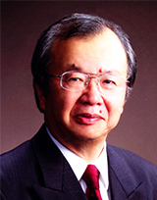
地球温暖化の進行とともに、雨の降り方が変化し、特に激しい雨が降りやすくなっています。滅多に大雨が降るのではなく、頻繁に降るようになるのです。昔、大部分が湿地帯だった東大阪地区は、現在、密集市街地になっており、水害が起これば想像もできないような被害に見舞われます。大阪府も治水努力を継続していますが、それを上回る雨が降ることを想定しなければなりません。今から45年前の昭和47年に発生した大東水害を上回る寝屋川の氾濫が起こりかねないのです。このように複雑化した都市の洪水氾濫について説明します。

13:45～14:55 講演② 『北河内・中河内地区における豪雨災害とその備え』
（講師）川池 健司 氏
（京都大学防災研究所 流域災害研究センター 河川防災システム研究領域／准教授）
【講演概要】
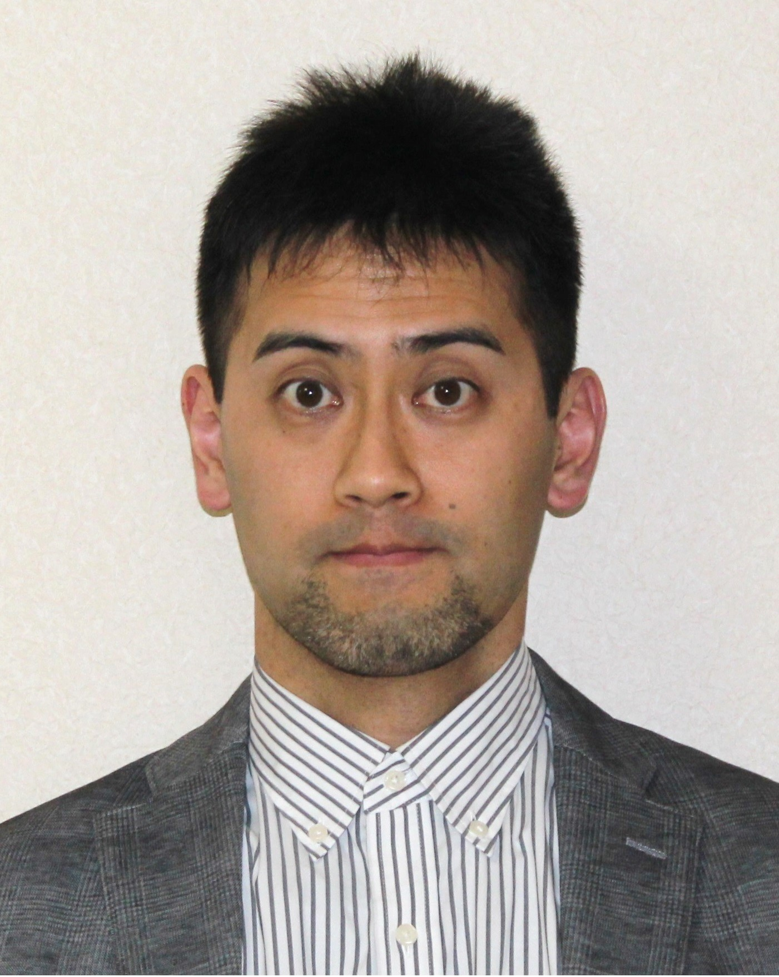
毎年、日本の各地で豪雨による災害が発生しています。また、河川の整備とともに、全国的に洪水ハザードマップを配備するなどのソフト対策が進められ、近年では内水氾濫のハザードマップの準備を進めている地域もあります。北河内・中河内地区では、どのような形で水災害・土砂災害が発生するのか、それに対してどのような対策が進められているのか、他の地域と比べてどのような違いがあるのか、災害前・災害時にどのようなことに注意すべきなのか、といった点に着目して北河内・中河内地区の豪雨災害について考えます。

14:55～15:10 休憩

15:10～16:25 講義③
『いのちを守る防災気象情報 ～警報・情報の“最新”利活用マニュアル～』
（講師）片平 敦 氏
（関西テレビ報道ランナー気象予報士、社団法人ADI災害研究所理事）
【講演概要】
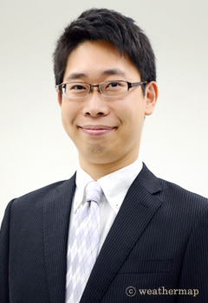
「気象台から発表される防災気象情報にはさまざまな種類があり、どれをどのように使ったら良いのかよくわからない、という声も聞かれます。一方で、2017年出水期からは、警報等の発表手法に変更があったり、警報等の利用を補完する新たな情報が発表開始になったり、防災気象情報のさらなる高度化・詳細化も進んでいるところです。
正しく知識を持ち利用すれば、『いのちを守る』大きなよりどころとなる防災気象情報について、最新の仕組みや、住民の方としてはどのように活用すれば良いのかなど、具体的・実践的に解説します。

16:25～16:30 閉会挨拶

【申し込み方法】
E-mail又はFAXにて以下①～③をご記入の上、事務局までお申し込みください。
※本案内添付（次ページ）の受講申込書をお使いいただいても結構です。
なお、受付完了の返信は省略させていただきます。あしからずご了承ください。

①氏名、②お住まい（市町村名）、③職業（会社名、学校名、主婦、無職、等）

E-mail又はFAXでのお申し込みができない方は、お電話でも受け付けます。

E-mail：cdr@newjec.co.jp FAX：06-6374-5108

（TEL：06-6374-4814（高木））

（メールQR）

申込〆切：2018年（平成30年）1月26日（金）15時

【お問い合わせ先】
特定非営利活動法人 大規模災害対策研究機構（CDR）事務局
〒531-0074 大阪市北区本庄東2-3-20 ㈱ニュージェック技術開発グループ気付
担当： 事務局長 吉田和郎
（TEL）06-6374-4420（不通の場合 06-6374-4814 高木）
（FAX）06-6374-5108
E-mail：cdr@newjec.co.jp
http://www.e-tsunami.com/

特定非営利活動法人 大規模災害対策研究機構（CDR）
2017年度（平成29年度） 第11回 大規模災害対策セミナー
受 講 申 込 書
送付先 | 特定非営利活動法人 大規模災害対策研究機構事務局  〒531-0074 大阪市北区本庄東2-3-20  株式会社 ニュ－ジェック 技術開発グループ 吉田、高木  （TEL）06-6374-48140 （FAX）06-6374-5108  E-mail ： cdr@newjec.co.jp
発信元  受講代表者 | 発信日 | 平成 年 月 日
発信元  受講代表者 | 会員種別 | □CDR正会員 □CDR賛助会員 □CDR行政会員 □学生 □一般
発信元  受講代表者 | ①氏 名 | （フリガナ ）
発信元  受講代表者 | ②職 業 | 所属
発信元  受講代表者 | ②職 業 | 役職
発信元  受講代表者 | ③住 所 | （市町村名のみで結構です）  □ 東大阪市 □その他（ 県 市町）
◆受講希望者（代表者以外の方）◆
①氏 名 |  |  | ②お住まい  （市町村名） |  | ③職業  （会社名、学校名、主婦、無職、等） | 会員種別
（フリガナ ） |  |  | □東大阪市  □その他  （ 県）  （ 市町） |  |  | - 正会員  - 賛助会員  - 行政会員  - 学生  - 一般
（フリガナ ） |  |  | □東大阪市  □その他  （ 県）  （ 市町） |  |  | - 正会員  - 賛助会員  - 行政会員  - 学生  - 一般
（フリガナ ） |  |  | □東大阪市  □その他  （ 県）  （ 市町） |  |  | - 正会員  - 賛助会員  - 行政会員  - 学生  - 一般
（フリガナ ） |  |  | □東大阪市  □その他  （ 県）  （ 市町） |  |  | - 正会員  - 賛助会員  - 行政会員  - 学生  - 一般
（フリガナ ） |  |  | □東大阪市  □その他  （ 県）  （ 市町） |  |  | - 正会員  - 賛助会員  - 行政会員  - 学生  - 一般
- ①～③は必ずご記入ください。
- 受講希望者が多数の場合は、コピーしてお使いください。

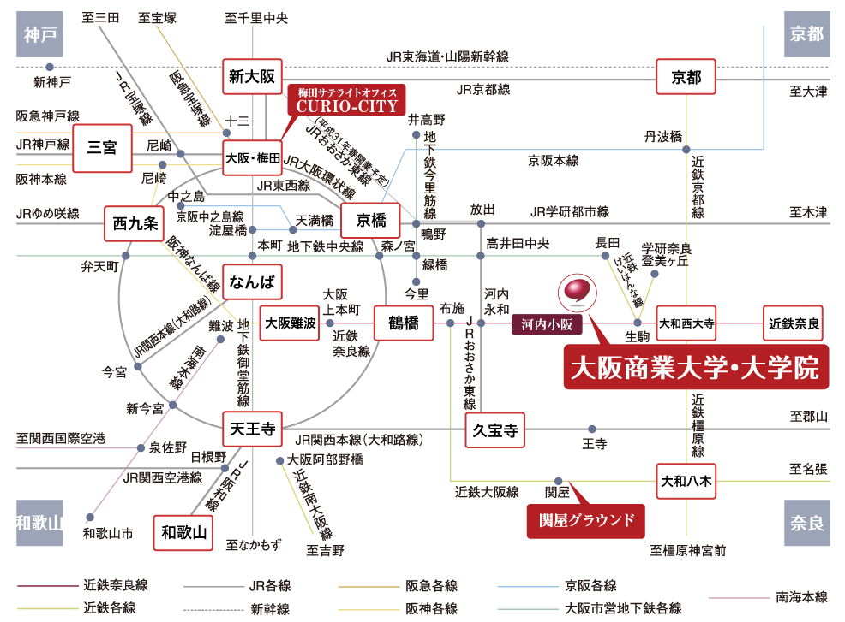

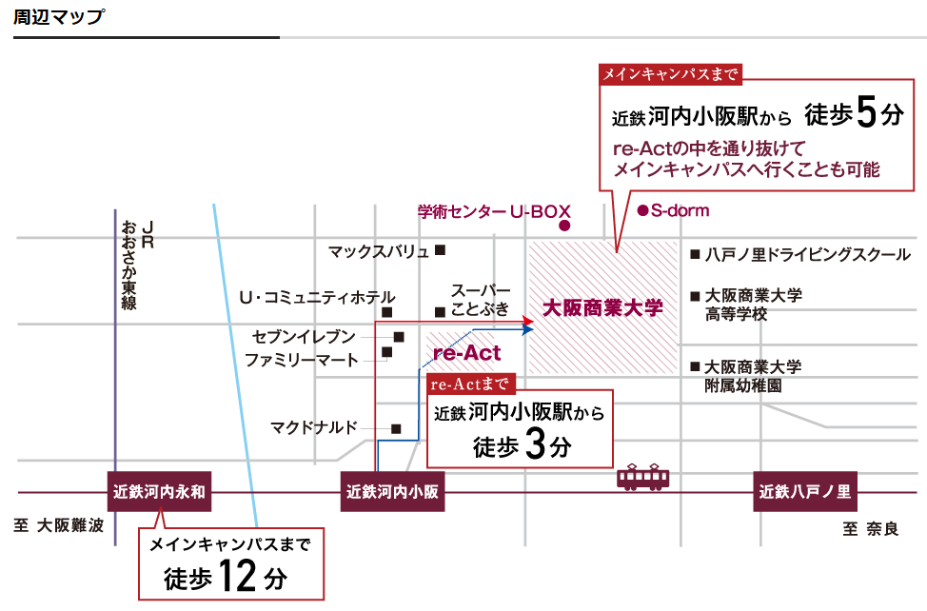
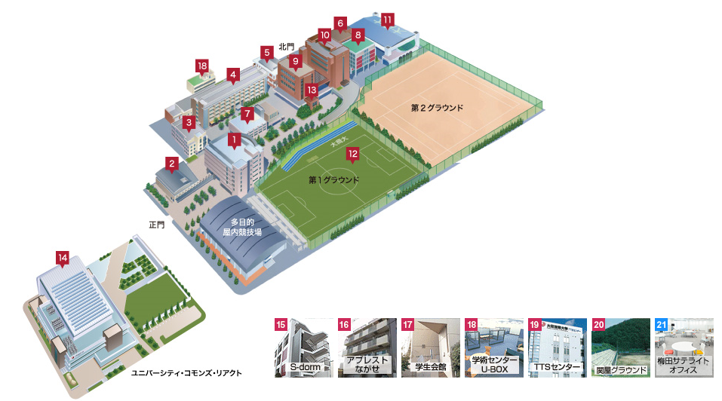
ユニバーシティホール蒼天

